Johanniter-Verbund entscheidet sich für PEGASOS als IHE-basiertes Dokumentenmanagementsystem
Berlin, 11. April 2018 – Der stationäre Johanniter-Verbund unter der Trägerschaft der Johanniter GmbH hat sich zur deutschlandweiten Einführung eines IHE-konformen Dokumentenmanagement- und Archivierungssystems entschlossen. In einem internen Vergabeverfahren erhielt Marabu mit seinem PEGASOS ECM-System den Zuschlag in allen drei Losen.
Die mit der Johanniter Competence Center GmbH (JCC GmbH), dem IT-Dienstleister des stationären Johanniter-Verbundes, vereinbarte Lösung sieht im medizinischen Bereich ein IHE-Archiv vor: PEGASOS führt dabei Patientendaten und -dokumente aus verschiedensten Subsystemen in einer konsolidierten Akte zusammen. Das System bildet dafür sowohl die IHE-Registry als auch das Repository ab und fungiert als Document-Source und Document-Consumer. Dabei werden je nach Haus verschiedene Krankenhausinformationssysteme wie i.s.h.med, iMedOne und Orbis angebunden. Zur Dokumentenansicht wird der multiformatfähige und MPG-konforme Viewer der CHILI GmbH integriert.
Im administrativen Bereich wird ein DMS mit Workflowfunktionalitäten für das Rechnungswesen und Vertragsmanagement realisiert. Ziel ist die papierlose Rechnungsverarbeitung vom Posteingang über die Freigabe bis zur Verbuchung mit möglichst hohem Automatisierungsgrad und Anbindung an SAP. Die digitale Vertragsakte soll zur Kosten- und Fristenüberwachung und zur besseren Auffindbarkeit von Vertragsdaten eingeführt werden.
Der geschlossene Rahmenvertrag beinhaltet die Implementierung in 13 Krankenhäusern, Fach- und Rehakliniken mit rund 3000 Betten, der Trägergesellschaft Johanniter GmbH und deren zentralen Dienstleister.
„Für die Umsetzung der digitalen Strategie des stationären Johanniter-Verbundes bot Marabu das überzeugendste und angemessenste Gesamtpaket in den Bereichen IHE-konformes Dokumentenmanagement und Archivierung“, begründet Ralf Hörstgen, Geschäftsführer der JCC GmbH die Entscheidung.
Bereits im April startet die Umsetzung im Evangelischen Krankenhaus Bethesda Mönchengladbach, das als Pilothaus fungiert. Alle Komponenten sollen bis Ende des Jahres realisiert sein. Weitere Häuser werden sukzessive folgen. In den wichtigsten Teilprojekten wird dann das „JCC-Blueprint-Verfahren“ genutzt. Eine schon bei der Pilotumsetzung erarbeitete Vorlage hilft bei der weiteren Implementierung und minimiert so den Aufwand. Perspektivisch sind im administrativen Bereich auch ein digitaler Posteingang sowie die Einführung einer Personal-, Projekt- und Verwaltungsakte geplant.
(2.481 Zeichen Fließtext)
Diese Pressemitteilung und Bildmaterial finden Sie auch zum Download im Internet unter: http://www.marabu-edv.de/pressemitteilungen.html
Bei redaktioneller Erwähnung freuen wir uns über ein Belegexemplar bzw. einen Link an unseren Pressekontakt.
Bildmaterial:
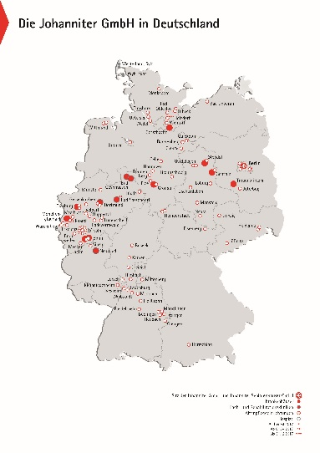
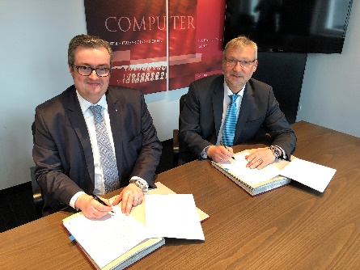

Ralf Hörstgen, JCC (links) und Ralf Günther, Marabu bei der Vertragsunterzeichnung
Quelle: Marabu
Standortübersicht Johanniter-Verbund
Quelle: Johanniter GmbH
Über Johanniter Competence Center GmbH:
Als Tochtergesellschaft der Johanniter GmbH begleitet die Johanniter Competence Center GmbH (JCC GmbH) die stationären Einrichtungen des Johanniter- Verbundes und darüber hinaus in den Bereichen der Informationstechnologie, des strategischen Einkaufs und bei betriebswirtschaftlichen und ablauforganisatorischen Fragestellungen.

Über Marabu EDV-Beratung und -Service GmbH:
Die Marabu EDV-Beratung und -Service GmbH zählt zu den führenden Softwareherstellern im Gesundheitsmarkt. Mit dem modularen PEGASOS Enterprise Content Management System realisiert das Unternehmen seit 1991 individuelle Lösungen für die Bereiche Archivierung, Dokumenten- und Prozessmanagement - von der einzelnen Fachlösung bis hin zur unternehmensweiten ECM-Plattform. Die Kunden erhalten professionelle, passgenaue Lösungen für ihr Informationsmanagement, um die Prozesse in ihrem Unternehmen nachhaltig zu optimieren. Dabei betreut Marabu seine Kunden - Krankenhäuser wie Klinikverbünde - während aller Projektphasen mit einem umfassenden Beratungs- und Serviceangebot. Gemeinsam mit der Konzernmutter NEXUS AG werden ganzheitliche E-Health-Lösungen aus einer Hand angeboten.

